麥迪西古典音樂資料庫連線操作手冊

- 至市圖首頁點選「電子資源整合系統」。


- 登入臺北市立圖書館電子資源整合系統

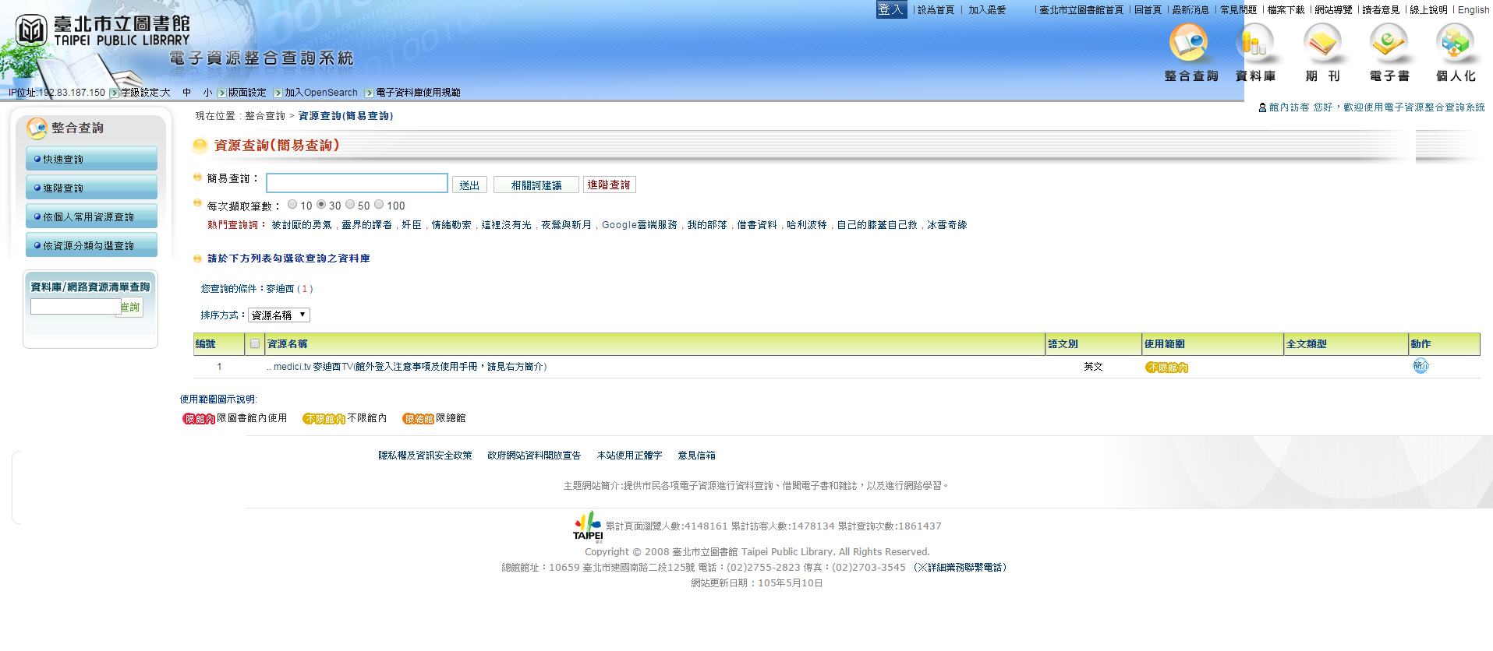
- 點選「登入」後，輸入臺北市立圖書館借閱證號及密碼。
- 借閱證號：使用者身份證字號。
- 密碼：預設為出生月日，共4碼。若為網路辦證，則輸入註冊時設定之密碼 (網路辦證操作方式可參考下方「小提醒」)。
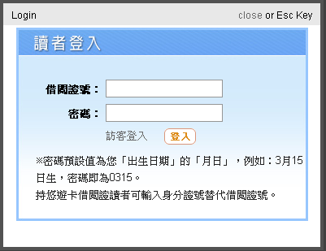

- 於查詢欄輸入資料庫名稱「麥迪西」搜尋。
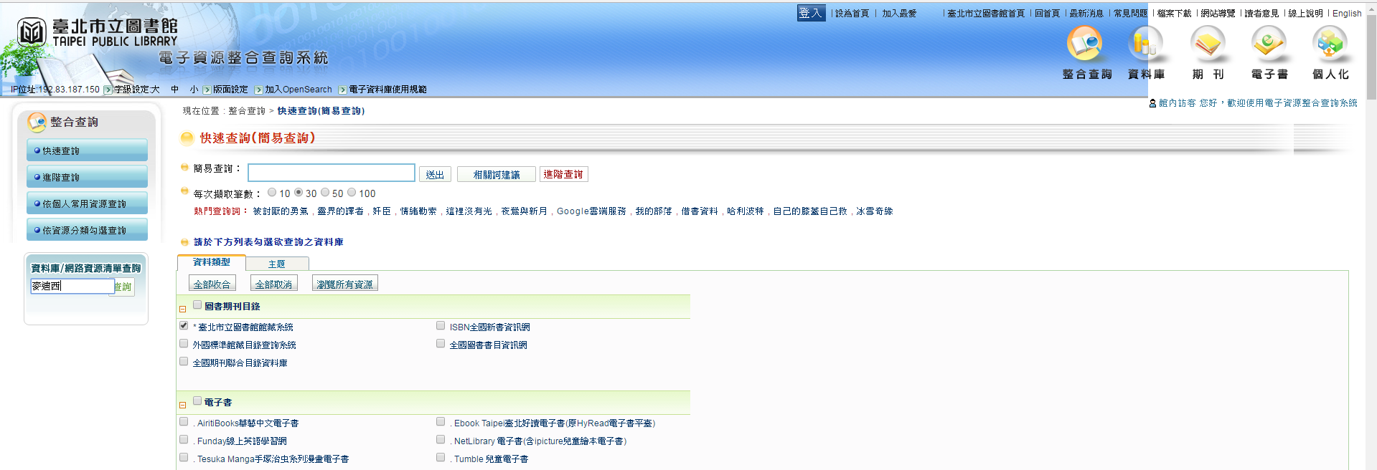

- 點選系統內的medici.tv麥迪西TV連結即可於館外使用。

小提醒
- 若無本館借閱證，可至本館館藏查詢系統(https://webcat.tpml.edu.tw/webpac/webpacIndex.jsp)點選「網路辦證」，線上辦證後，即可於本館電子資源整合查詢系統使用電子資源。
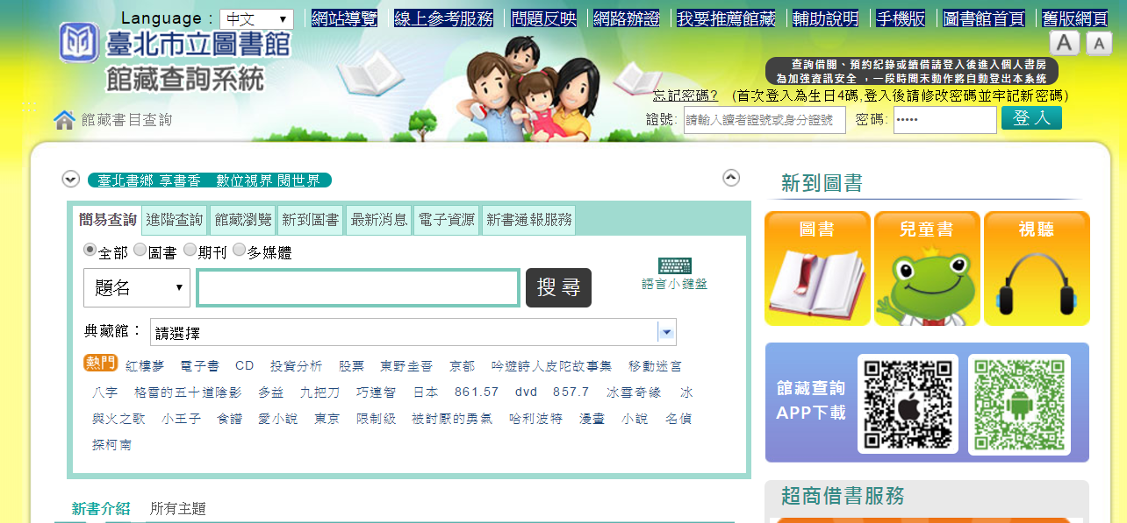
- 館外登入注意事項及使用手冊，可參考連結右方「簡介」。
- 若仍無法成功登入時，請由右上角LOGIN>>TRIAL PASSCODE輸入tpml2016。

